Приложение №2
к постановлению Администрации муниципального образования город Саяногорск
от 30.03.2022 №178

Схема границ прилегающей территории к земельному участку, расположенному по адресу: Республика Хакасия, г.Саяногорск, Заводской микрорайон, 50

1) кадастровый номер (при наличии) и адрес (адресный ориентир) здания, строения, сооружения, земельного участка, в отношении которого определены границы прилегающей территории: 19:03:040205:72, Республика Хакасия, г.Саяногорск, Заводской микрорайон, 50;
2) площадь прилегающей территории, условный номер прилегающей территории: 940 кв.м., 19:03:040205:72/1;
3) наименование элементов благоустройства, находящихся в границах прилегающей территории: газон.

Графическая часть
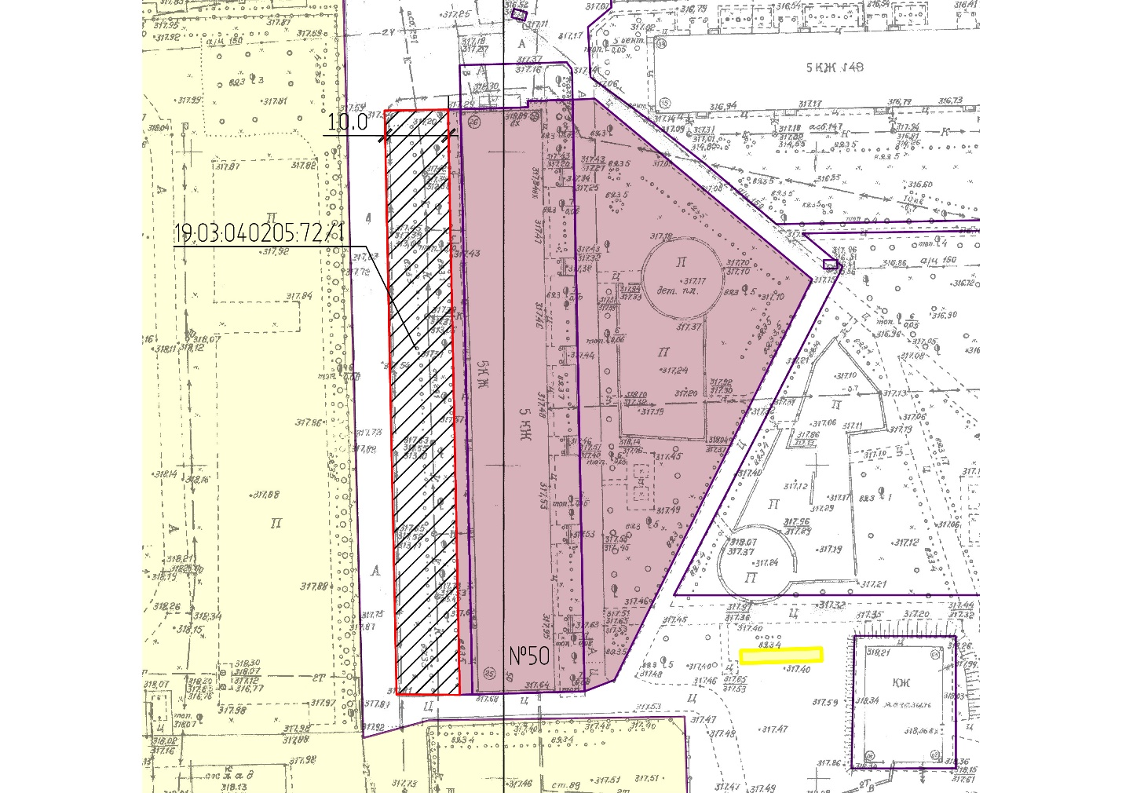

Управляющий делами Администрации
муниципального образования г.Саяногорск А.Г. Козловская

